**************************************************************************************************************

**Compounding**

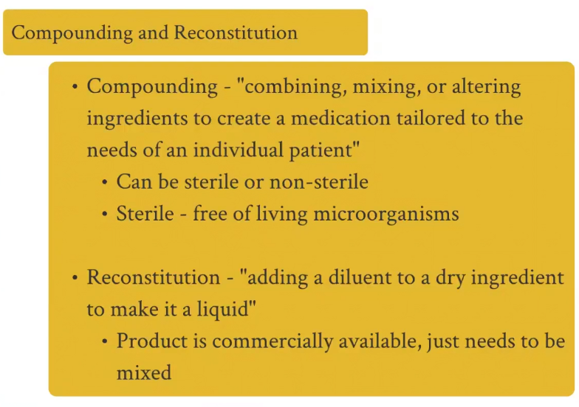

**************************************************************************************************************

**Compounding Legal Requirements**



**************************************************************************************************************

**Master/Formulation Record**

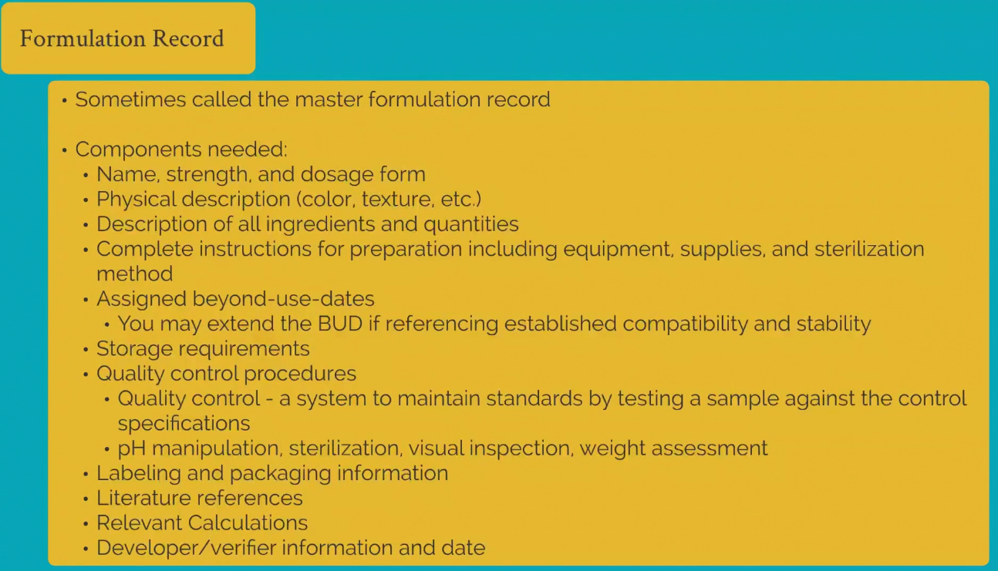

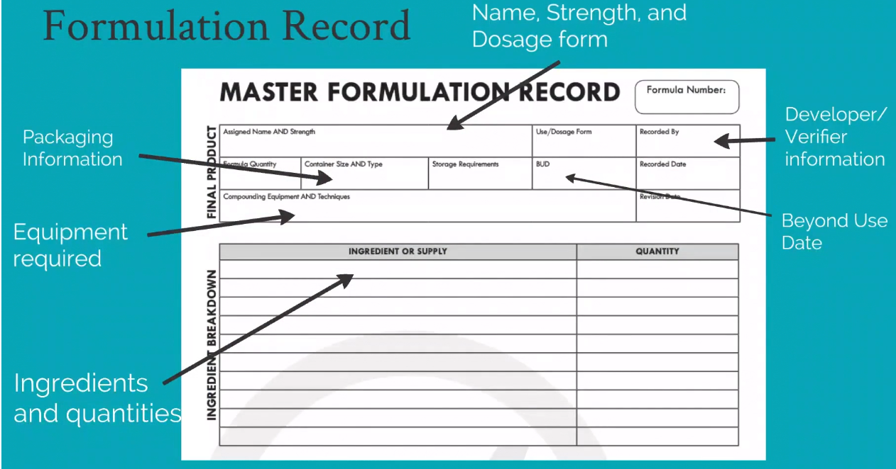

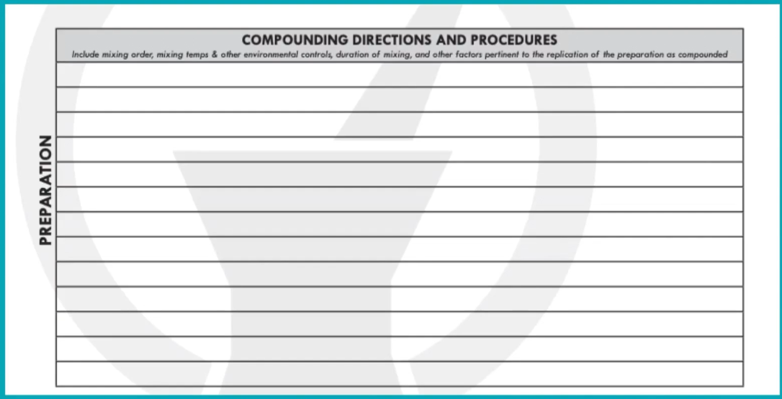



**************************************************************************************************************

**Compounding Record**

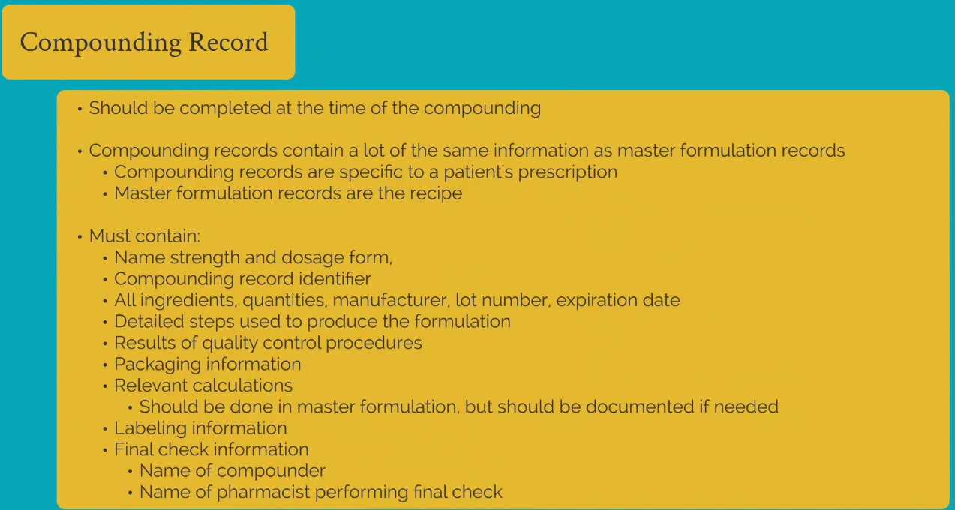

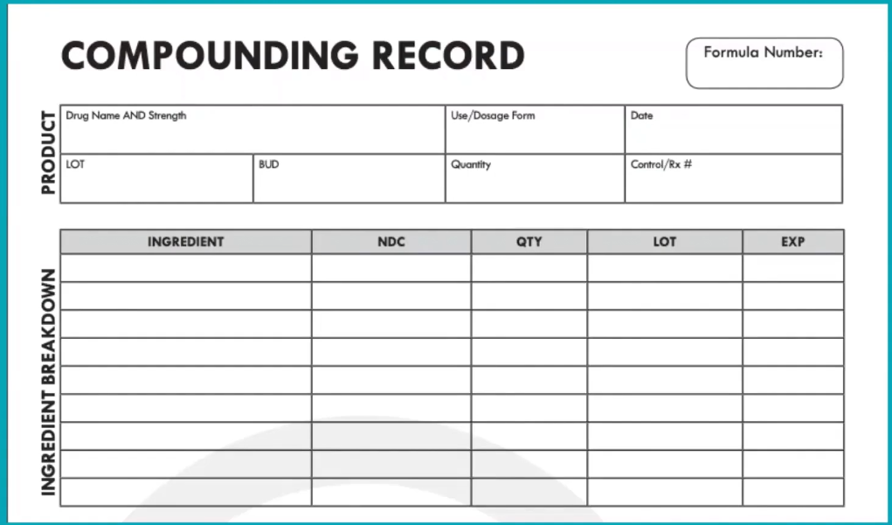

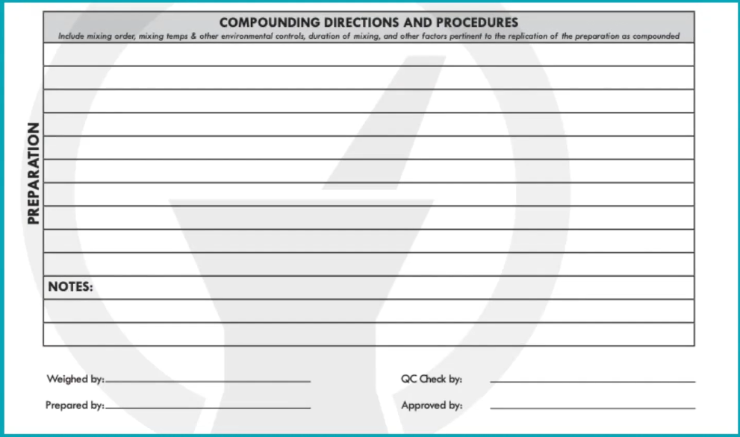

**************************************************************************************************************

**Standard Operating Procedures**

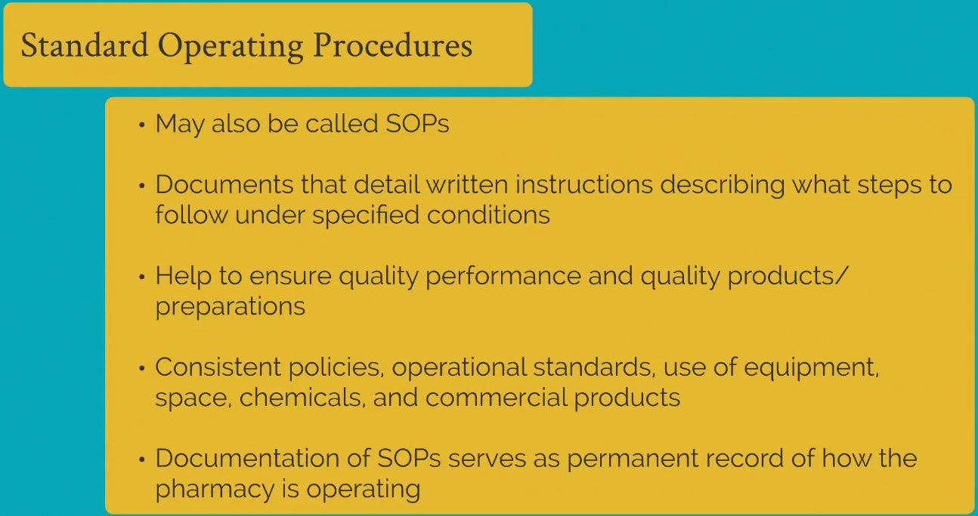

**************************************************************************************************************

**Ingredients Record**

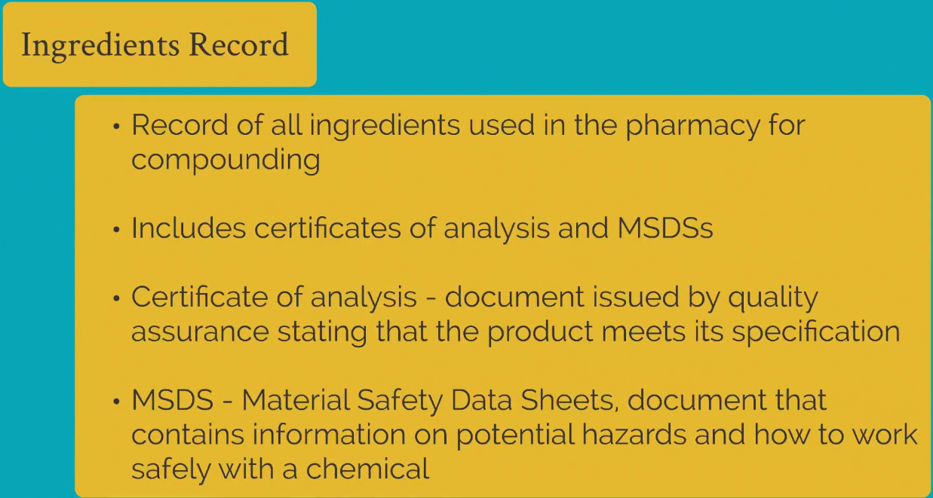

**************************************************************************************************************

**Certificate of Analysis Example**

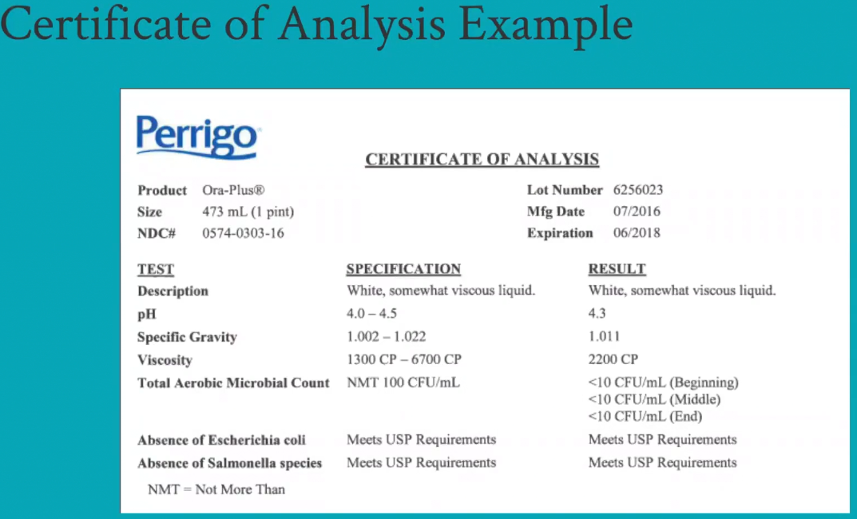

**************************************************************************************************************

**Material Safety Data Sheet (MSDS)**

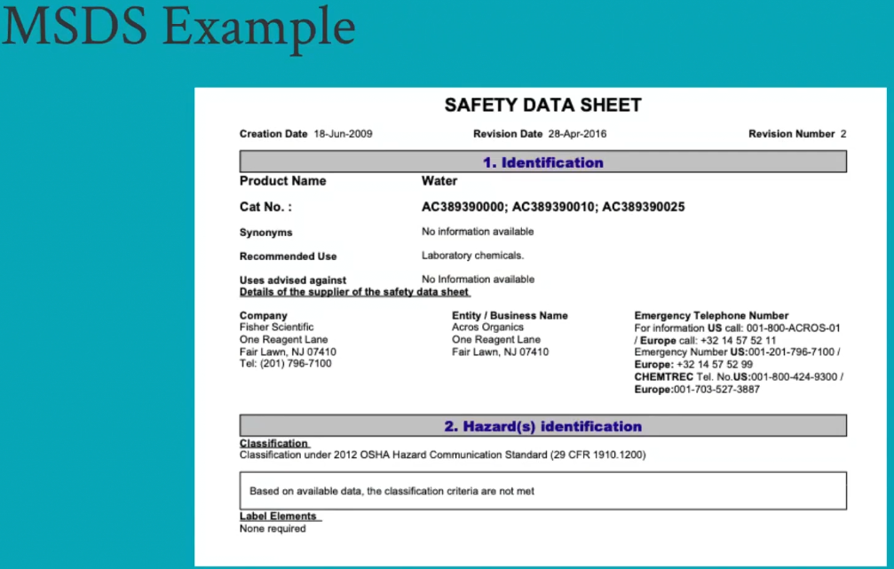

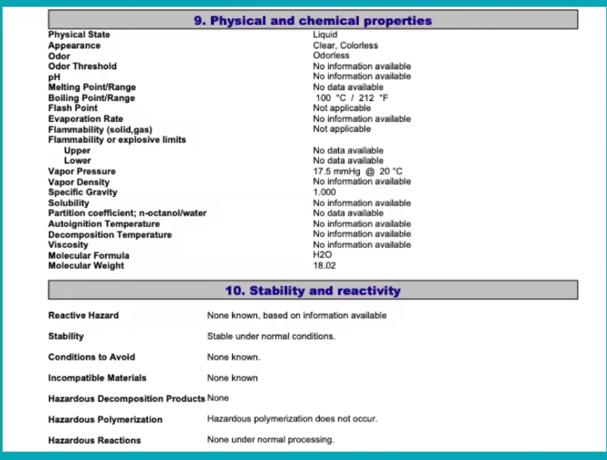

**************************************************************************************************************

**Preparation**

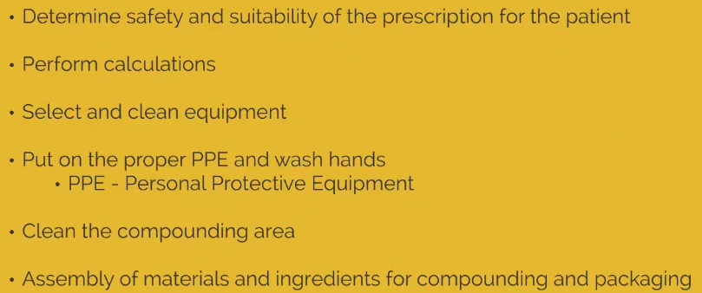

**************************************************************************************************************

**Compounding**

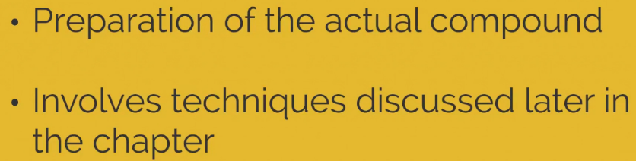

**************************************************************************************************************

**Final Check (Completed by Pharmacist)**



**************************************************************************************************************

**Sign-Off (Completed by Pharmacist)**

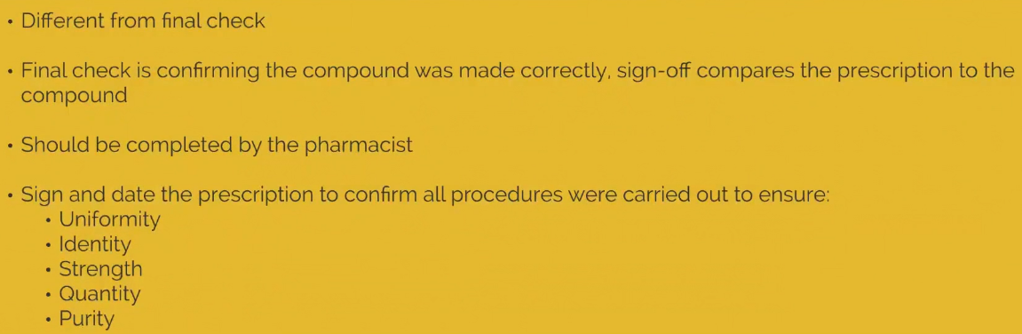

**************************************************************************************************************

**Cleaning**

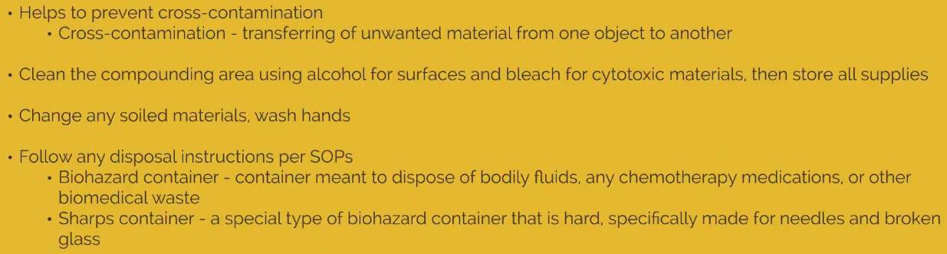

**************************************************************************************************************

**Common Equipment**

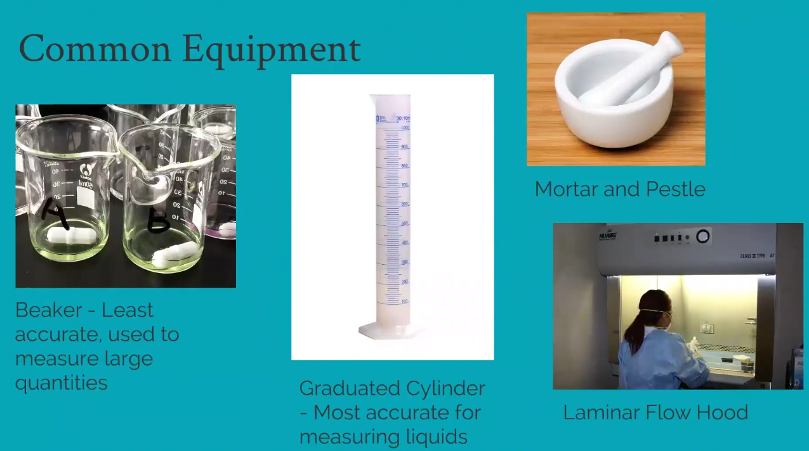

**************************************************************************************************************

**Personal Protective Equipment (PPE)**



**************************************************************************************************************

**Reading Liquid Volumes**

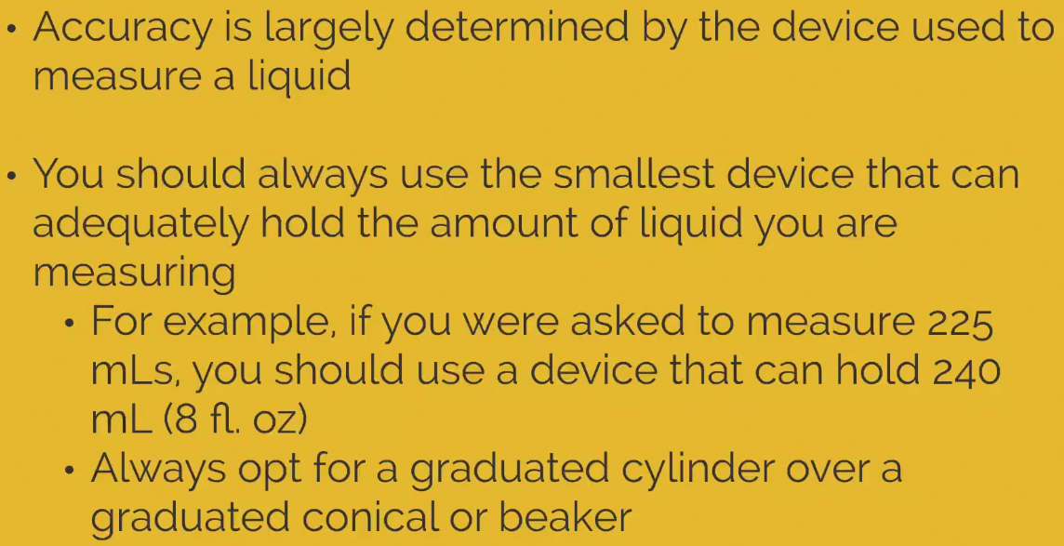

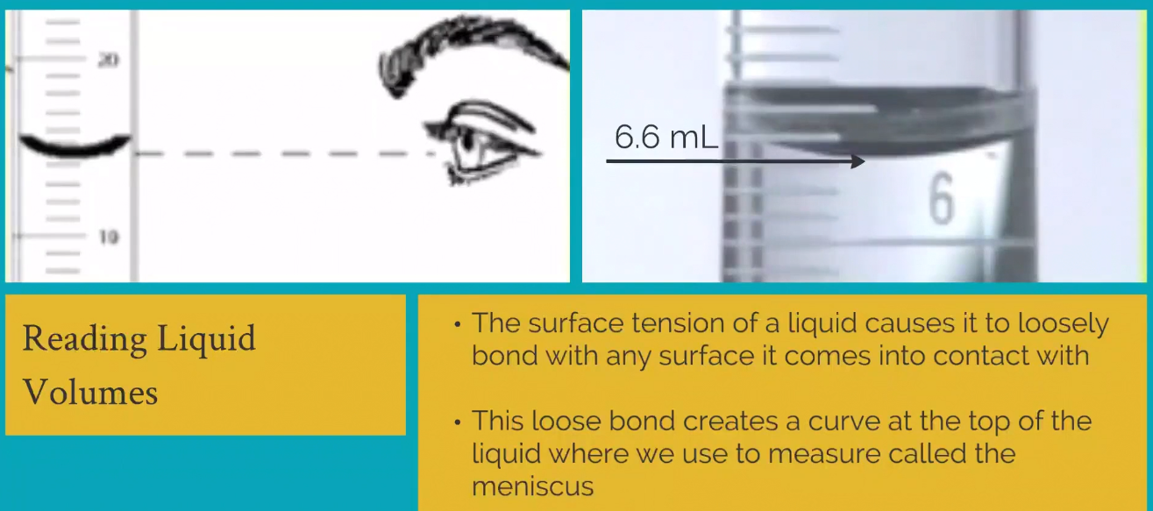

**************************************************************************************************************

**Medication Reconstitution**

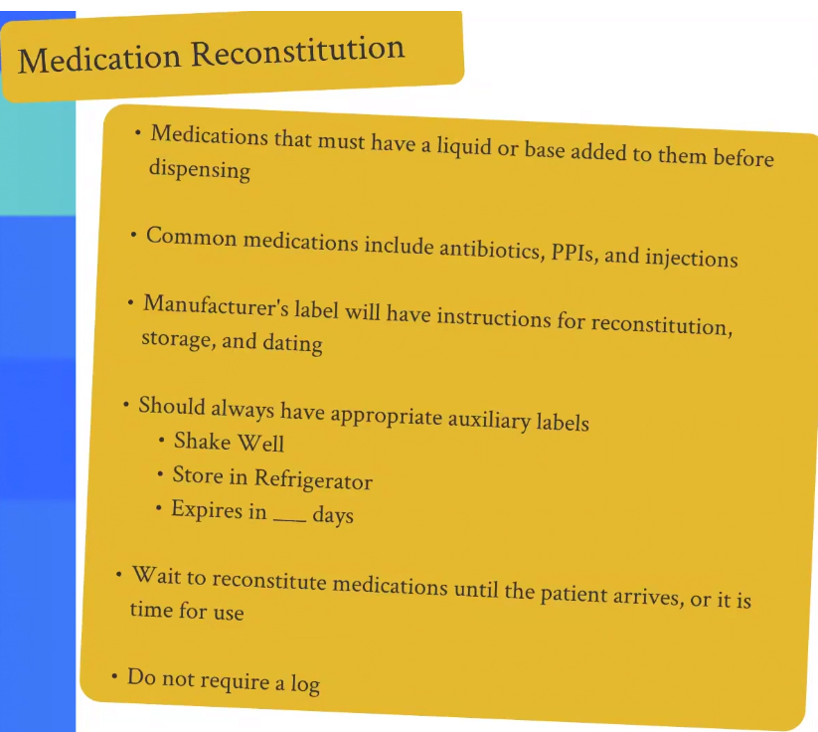

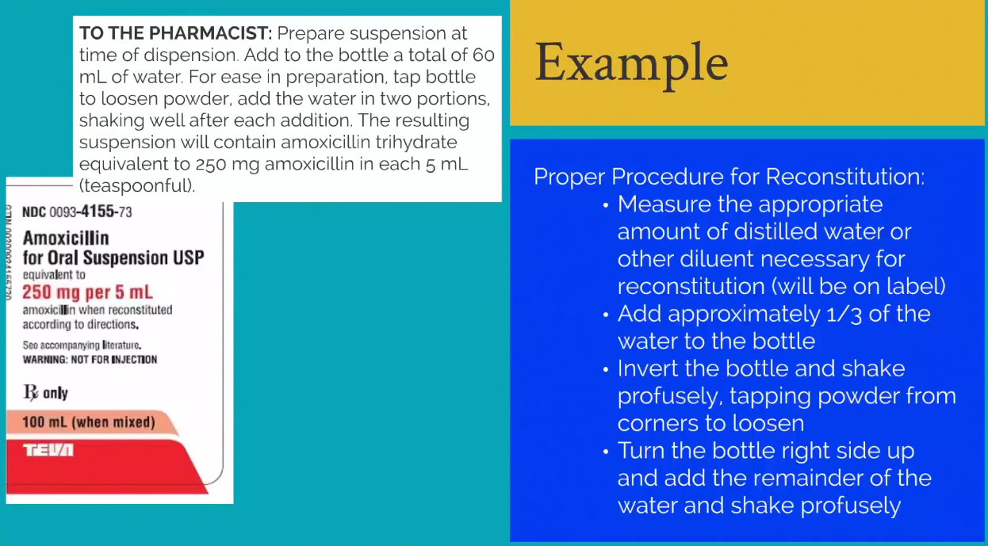

**************************************************************************************************************

**Beyond Use Dating - Reconstitution**

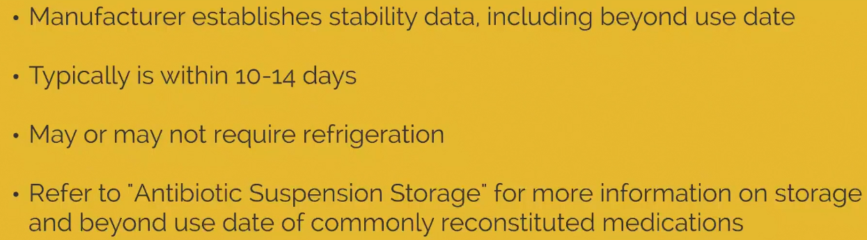

**************************************************************************************************************

**Sterile Compounding**

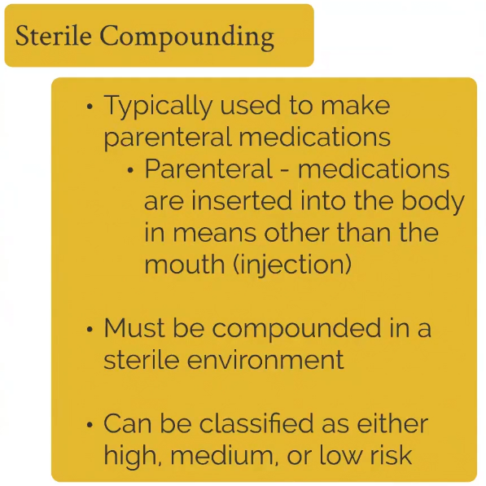

**************************************************************************************************************

**Parenteral Medications**

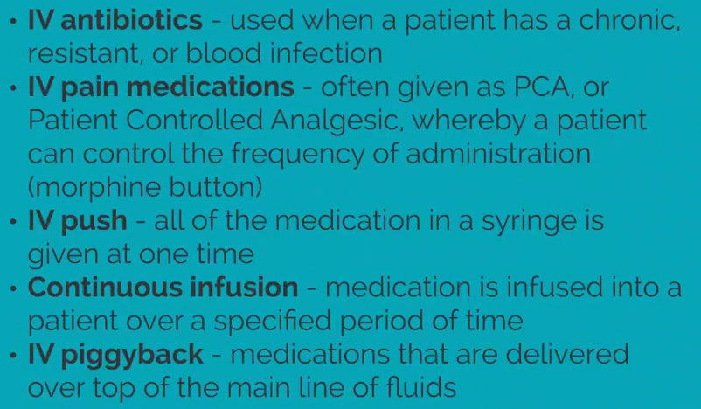

**************************************************************************************************************

**Common Abbreviations**

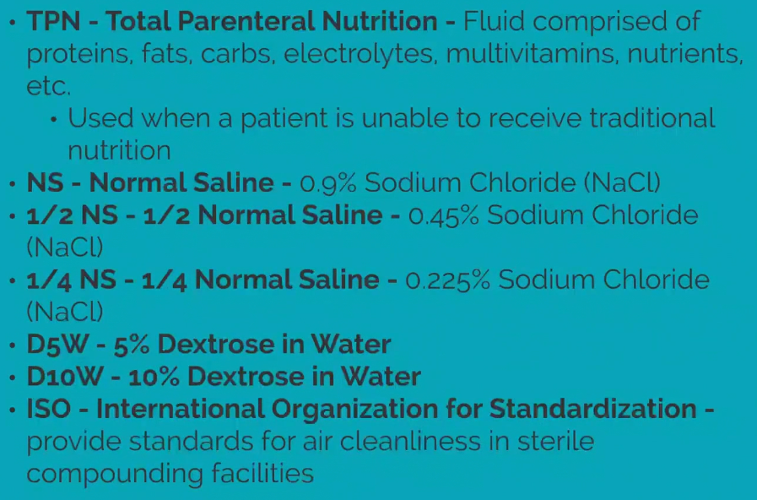

Total Parenteral Nutrition (TPN)

**************************************************************************************************************

**Sterile Environment**

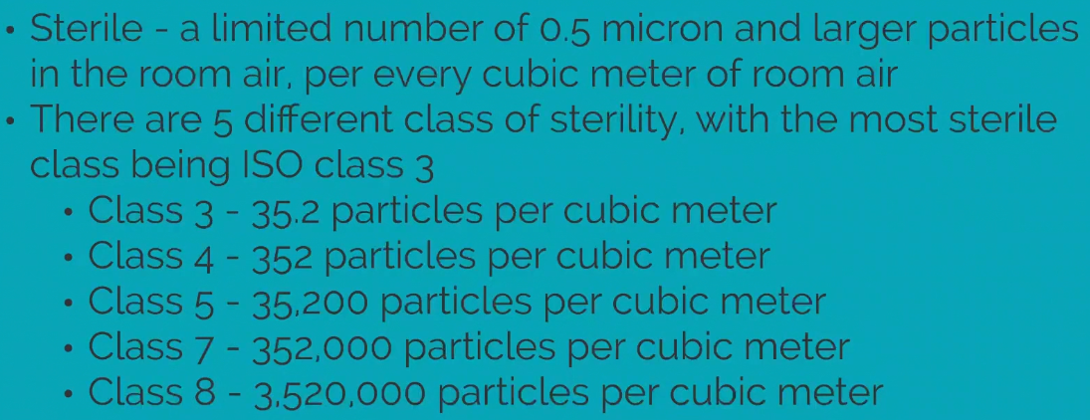

**************************************************************************************************************

**Ensuring Sterility – Laminar Flow Hood**

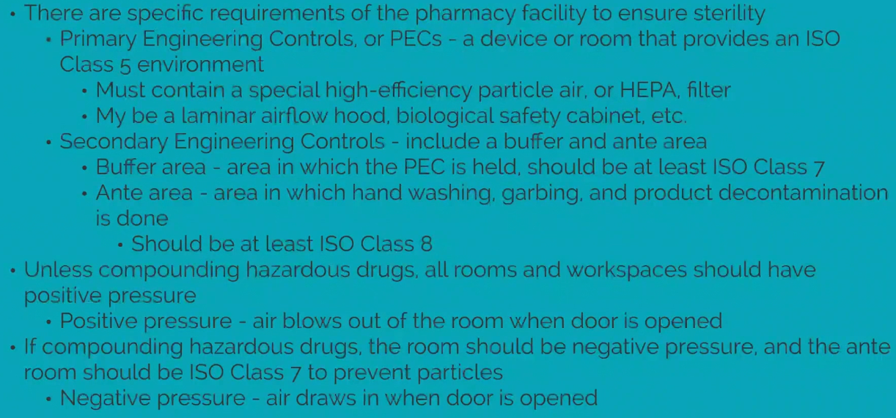

**************************************************************************************************************

**Non-Hazardous – Cleaning Room**

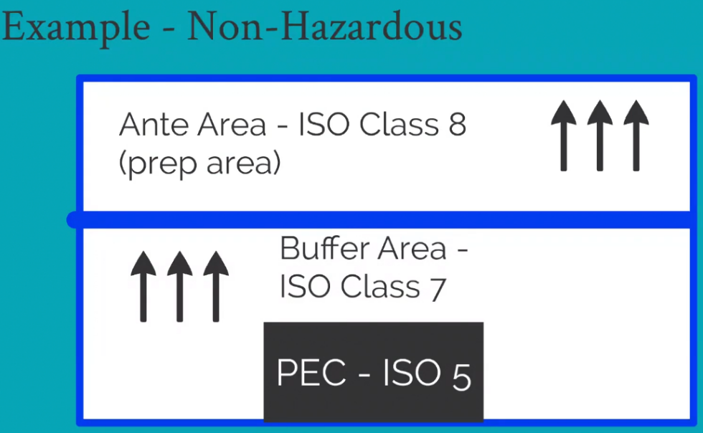

**************************************************************************************************************

**Hazardous – Cleaning Room**

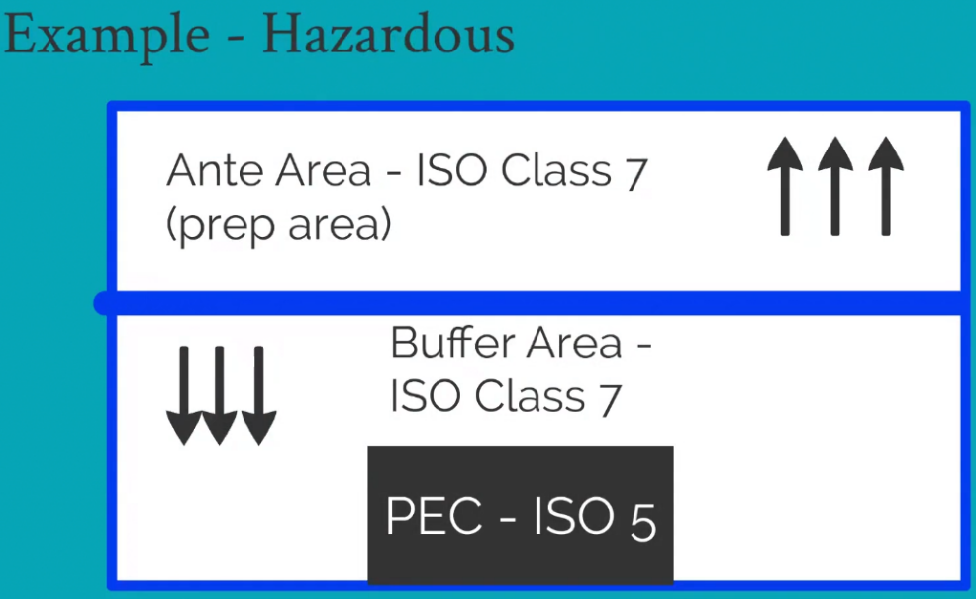

**************************************************************************************************************

**Air Flow**

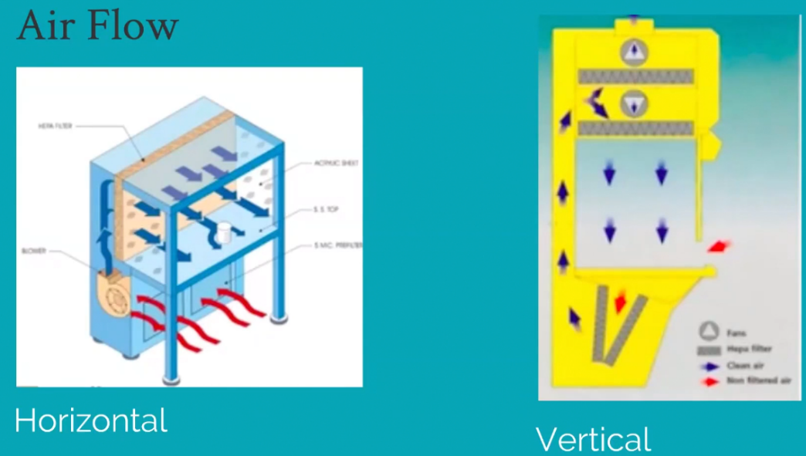

Horizontal – typically used in non-hazardous.

Vertical - typically used in hazardous.

**************************************************************************************************************

**Aseptic Technique**

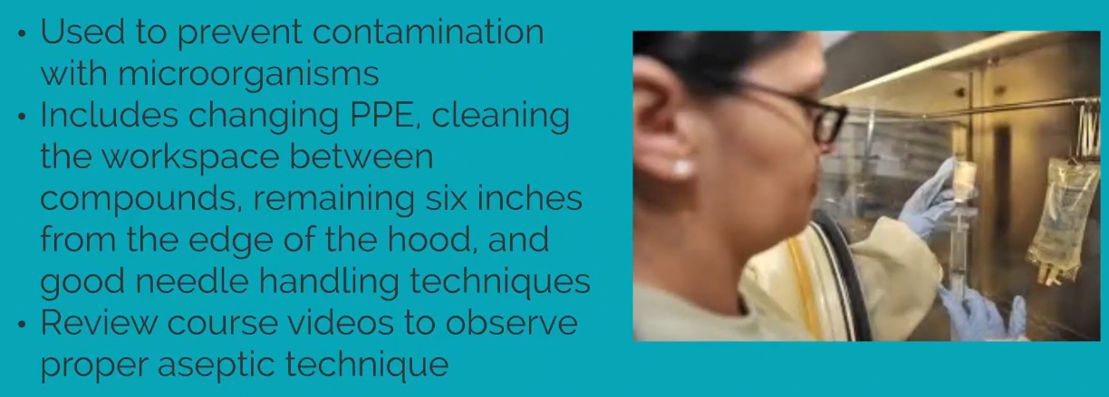

**************************************************************************************************************

**Compounding: Low, Medium, and High Risk**

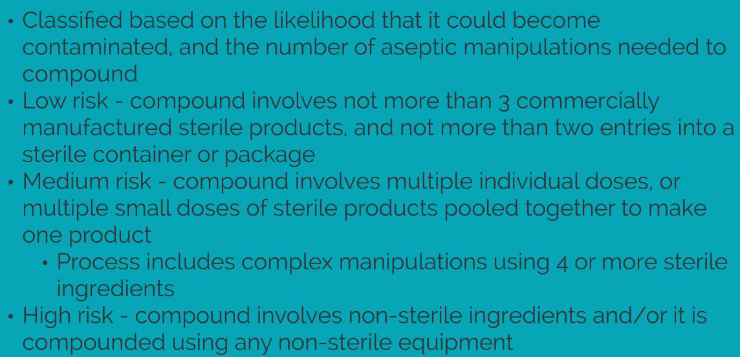

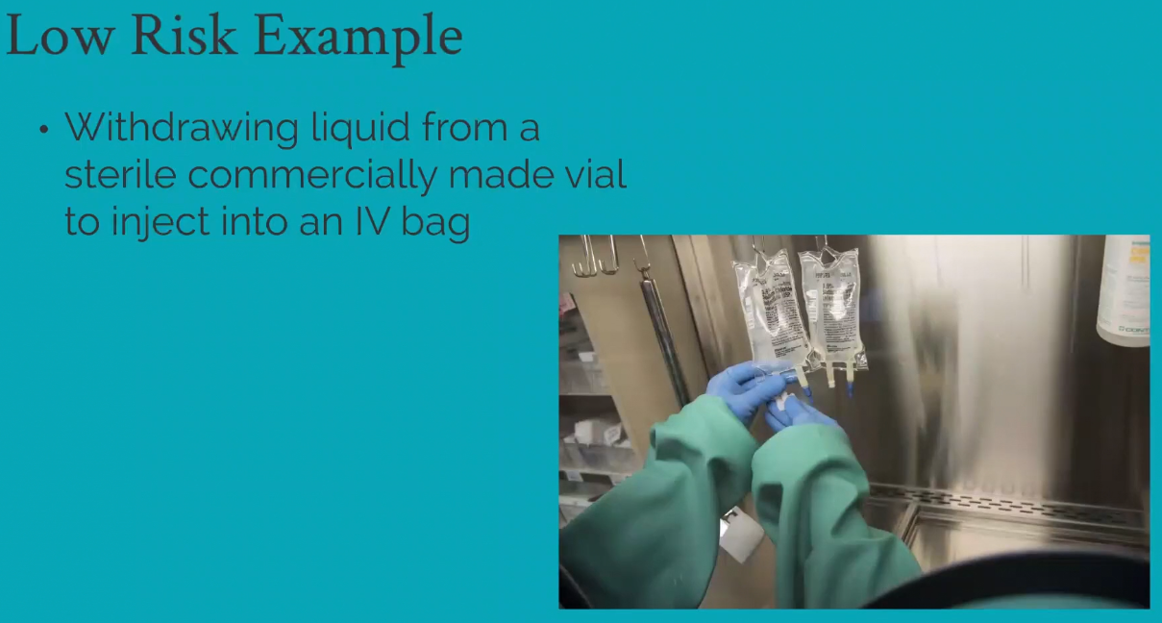

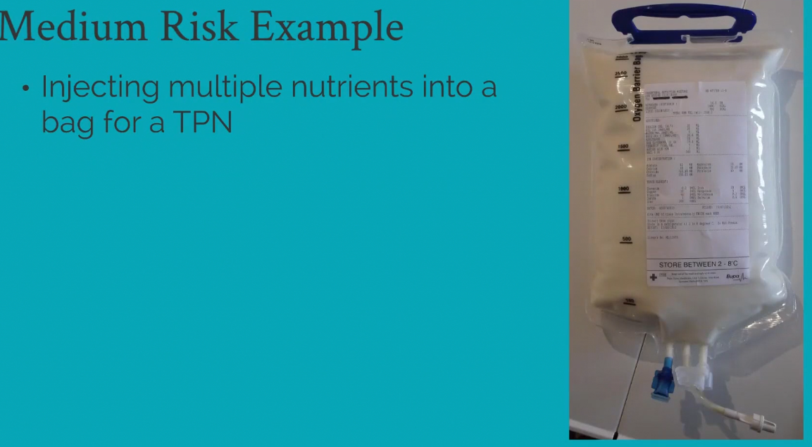

TPN – Total Parenteral Nutrition

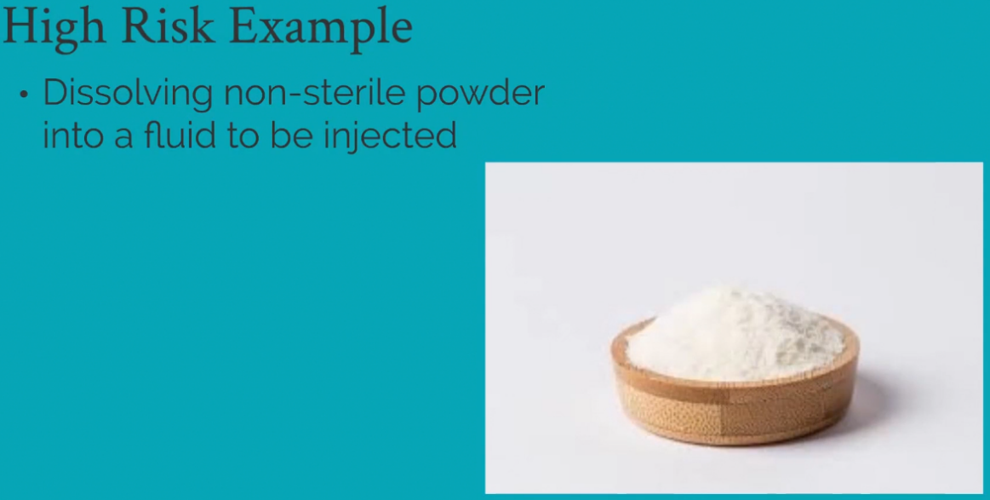

**************************************************************************************************************

**Beyond Use Dating - Sterile Compounding**

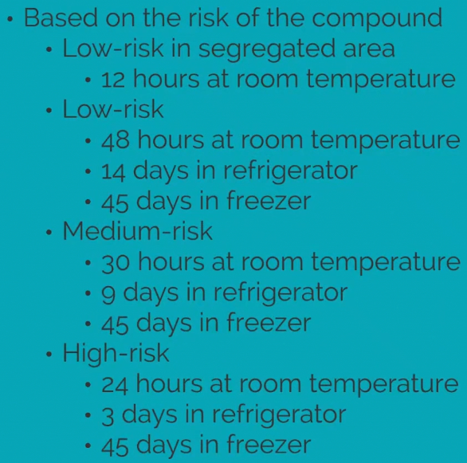

**************************************************************************************************************

**Non-Sterile Compounding**

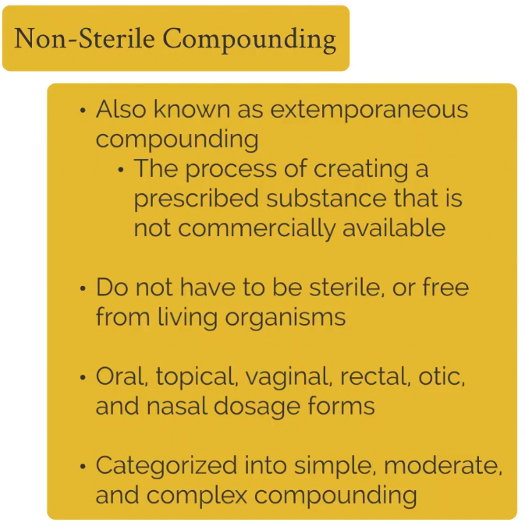

**************************************************************************************************************

**Simple Non-Sterile Compounding**



**************************************************************************************************************

**Moderate Non-Sterile Compounding**

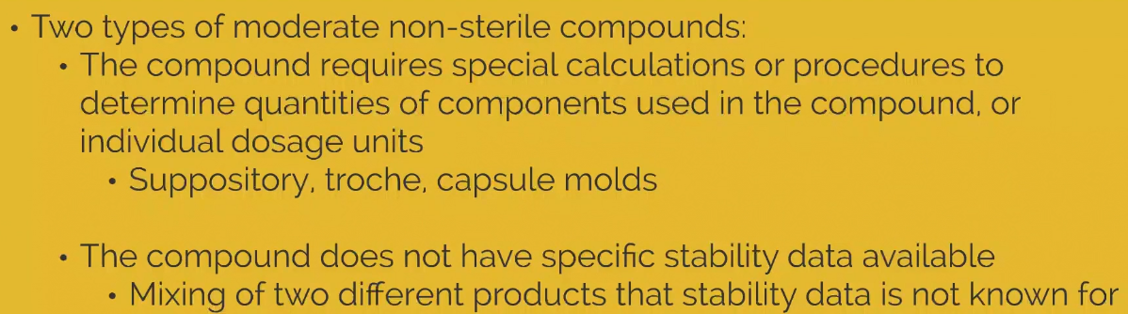

**************************************************************************************************************

**Complex Non-Sterile Compounding**



**************************************************************************************************************

**Techniques - Compounding**

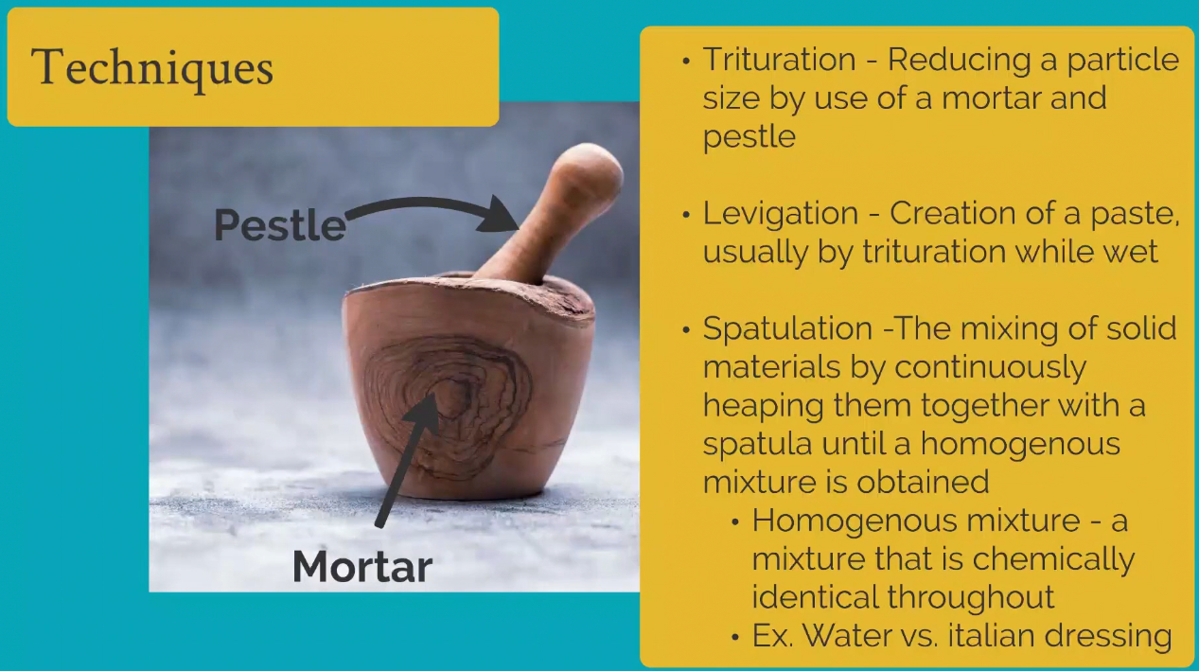

**************************************************************************************************************

**Beyond Use Dating - Non-Sterile Compounding**

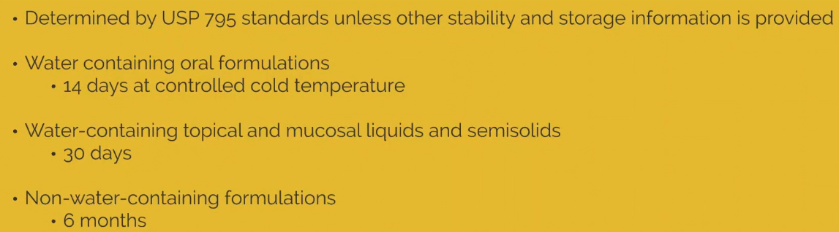

**************************************************************************************************************

**Hazardous Compounding**

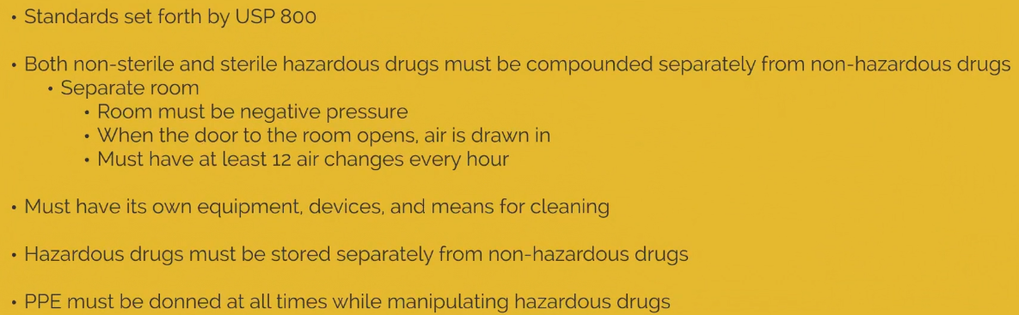

**************************************************************************************************************

**Medication Repackaging**

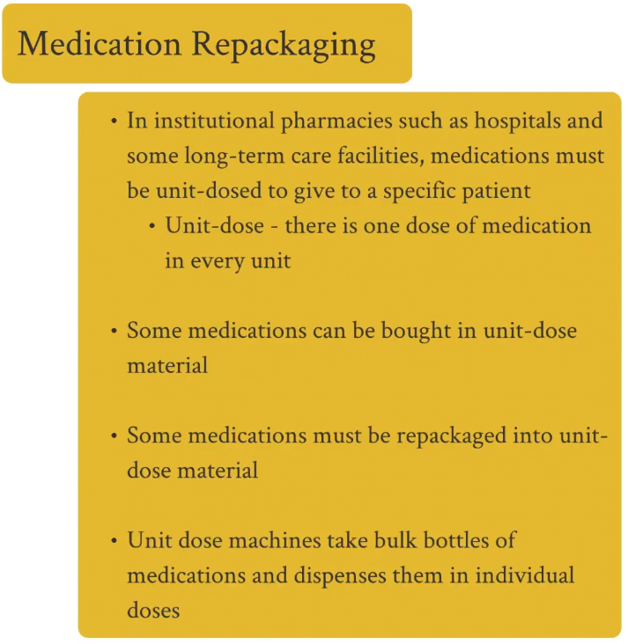

**************************************************************************************************************

**Unit-Dose Machine**

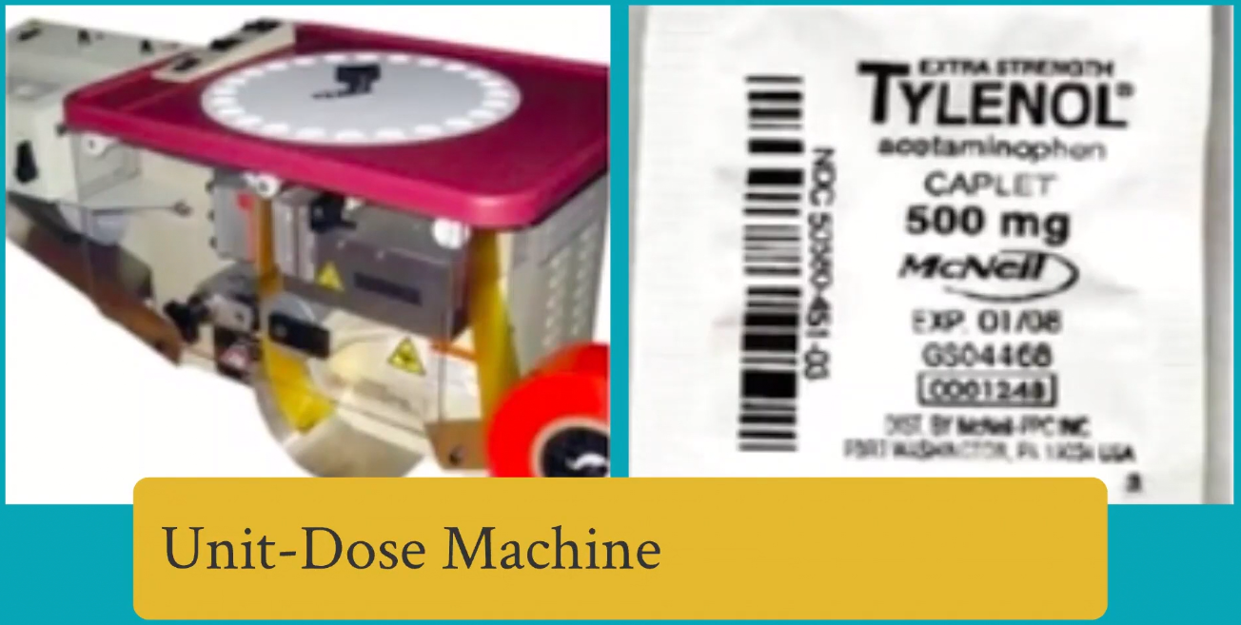

**************************************************************************************************************

**Legal Requirements – Repackaging – Unit Dose**

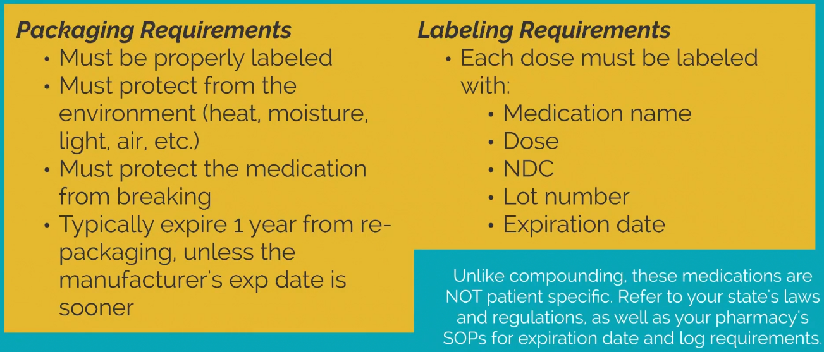

**************************************************************************************************************

**Summary**

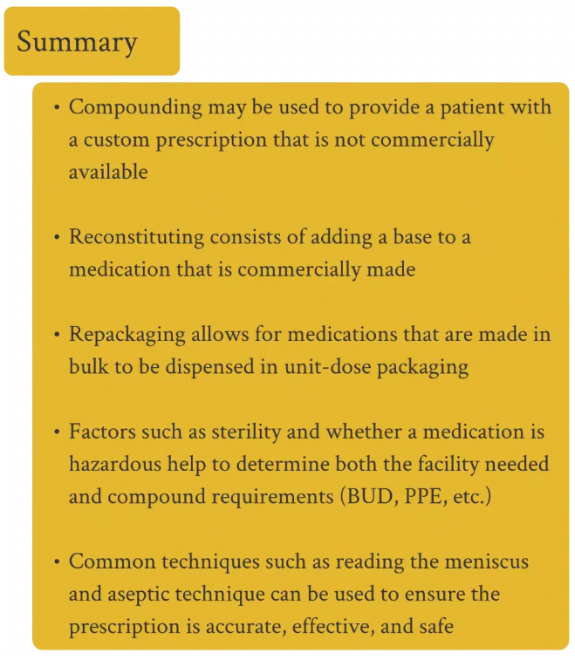

**************************************************************************************************************

**Compounding vs. Reconstitution**

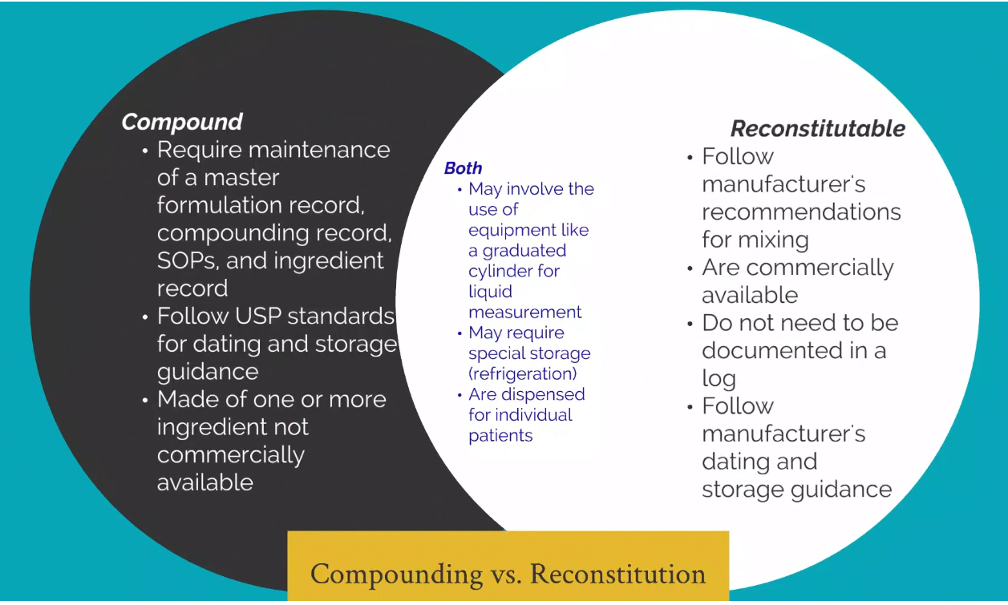

**************************************************************************************************************

**Non-Sterile vs. Sterile Compounding**



